微算機系統實習

實驗陸之貳

組別：17

班級、姓名及學號：

資工二 劉濬夤 109590048

資工二 歐銘耘 109590037

資工二 呂育瑋 109590004

日期：2022/05/23

1. 實驗內容：

實作Char Device Driver

1. 實驗過程：

項目一、二的系統訊息

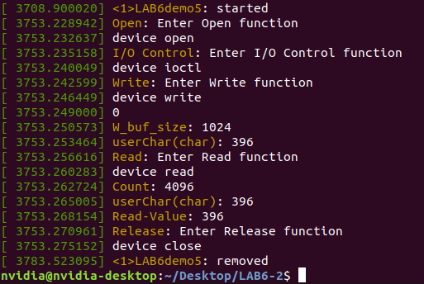

1. 組員貢獻度：

劉濬夤：33.3%

歐銘耘：33.3%

呂育瑋：33.3%

1. 報告心得：

劉濬夤：

我在這次的實驗裡感受到一些挫折，雖然說同樣是使用mod來驅動GPIO，但是我們在結合mod的讀取與寫入/讀取檔案時卻一直發生問題。我們一開始是跟以前一樣將GPIO控制單元寫在執行檔中，但是卻無法正確的得到回傳值。後來將控制單元改成寫在mod裡面卻會無法正確識別指令，而且模組也會因為卡在使用中的狀態而導致無法被卸載。在經過多次嘗試以後我們還是無法完成令兩邊同時運作的程式感到非常可惜。事後我會再與其他組討論以尋求解決方案。

歐銘耘：

這次的實作說實話我並沒有幫到甚麼忙，因為這幾天感冒所以不方便說話，同學們在討論時我只能在旁邊看，且有時還因不舒服而導致必須中途先行離去，雖然同學能夠體諒，但還是希望下次可以幫到一些忙，雖然這次實作並沒有隨時在，但在剛開始時我還是幫忙的，雖然看起來最後還是沒有採用就是了，但至少下次的實作的時間還有些，到時希望可以多做一些事。

呂育瑋：

這次實驗是使用模組來驅動GPIO，我們原本是將GPIO控制都寫在執行檔裡面，後來改為執行檔只傳值到/dev/demo模組的檔案中，由模組來跑設定GPIO對應檔案的讀取與寫入，實驗過程中頻頻遇到segmentation fault，甚至導致模組無法被卸載，原因為模組狀態為使用中，嘗試修復segmentation fault後，又遇到模組在讀取與寫入檔案時發生user space的問題，我們有使用copy_from_user()存取buffer，但都錯在vfs_write跟vfs_read，最後只好拿部分分數，覺得非常可惜。